**GUIA DE APRENDIZAJE UNIDAD 2 N° DE GUÍA: 16**

**RECURSO: CUADERNO DE ARTES, GUÍAS, COMPUTADOR, INTERNET.**

ASIGNATURA: ARTES VISUALES

NOMBRE ESTUDIANTE: __________________________________________________________

CURSO: 3° LETRA: A –B- C FECHA:_______________________

**PRIORIZACIÓN CURRICULAR:** Nivel 1

O.A: 4. Describir sus observaciones de obras de arte y objetos, usando elementos del lenguaje visual y expresando lo que sienten y piensan.



Hoy recordaremos y observaremos el arte de la antigüedad, **“art nouveau”**

**INICIO**

1.- Iniciaremos recordando este movimiento artístico del Art Nouveau.

Se caracteriza porque se adapta a las circunstancias de la vida moderna, está ligado a la producción industrial, desarrollándose en dos vertientes: la arquitectura y el diseño gráfico.

1.- Hoy conoceremos este arte que es de la antigüedad.

2.- Observemos La casa Tassel, de Victor Horta, Bruselas 1893 y Responde:

|  |
| --- |
| ¿Qué colores observas en esta casa? |
| ¿Qué nos quiere expresar el artista en este diseño? |
| ¿Qué te llama la atención al observar esta casa? |

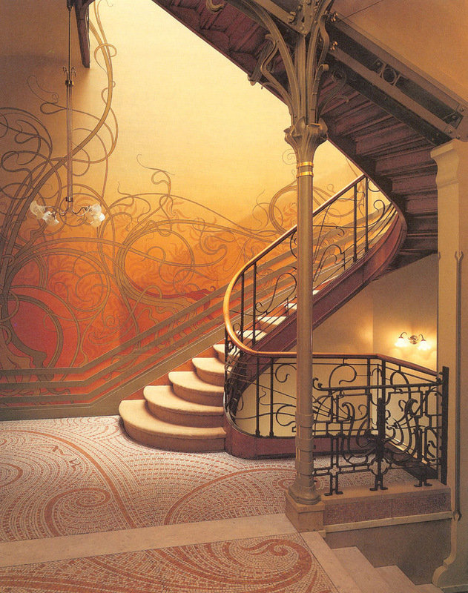

**DESARROLLO**

1.- Ahora te toca a ti!, Observa el original, y guiándote por sus colores, elabora tu propia versión de esta obra..

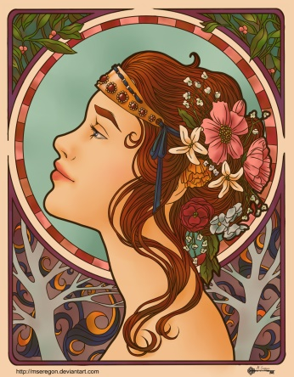

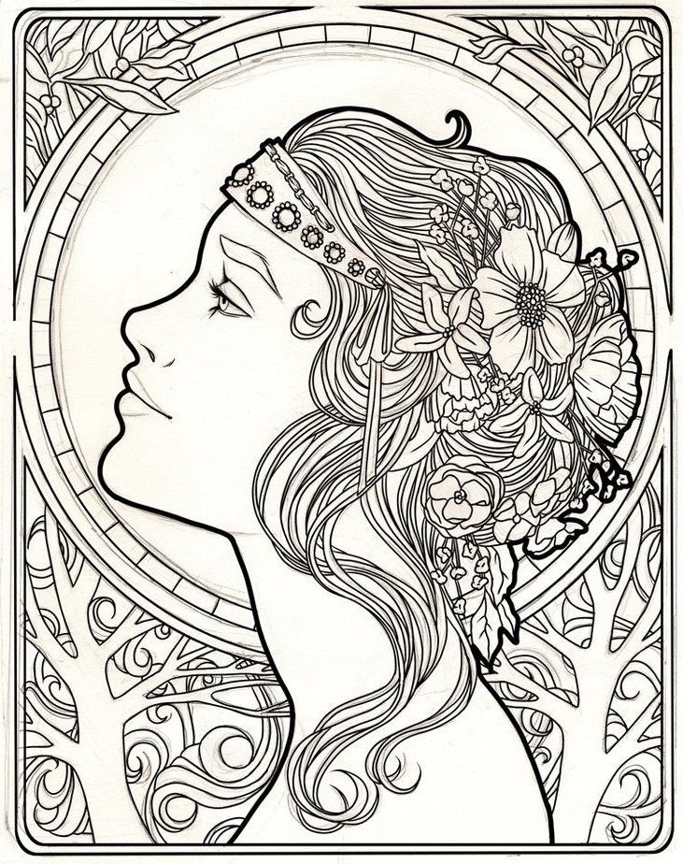

**CIERRE**

1.- ¿Qué te parece esta obra?

____________________________________________________________________________________________________________________________________________________________________________________________________

¡Muy bien!